Лабораторная работа№6

Подготовил

Трандасир Илья

Содержание

# 1 Цель работы

Освоить арифметические инструкций языка ассемблера в NASM.

# 2 Теоретическое введение

Здесь описываются теоретические аспекты, связанные с выполнением работы.

Например, в табл. 1 приведено краткое описание стандартных каталогов Unix.

Таблица 1: Описание некоторых каталогов файловой системы GNU Linux

| Имя каталога | Описание каталога |
| --- | --- |
| / | Корневая директория, содержащая всю файловую |
| /bin | Основные системные утилиты, необходимые как в однопользовательском режиме, так и при обычной работе всем пользователям |
| /etc | Общесистемные конфигурационные файлы и файлы конфигурации установленных программ |
| /home | Содержит домашние директории пользователей, которые, в свою очередь, содержат персональные настройки и данные пользователя |
| /media | Точки монтирования для сменных носителей |
| /root | Домашняя директория пользователя root |
| /tmp | Временные файлы |
| /usr | Вторичная иерархия для данных пользователя |

Более подробно про Unix см. в [1–4].

# 3 Выполнение лабораторной работы

1. Создал каталог для програм лабораторной работы № 6 и перешел в него и создал файл lab6-1.asm (рис 1)  
   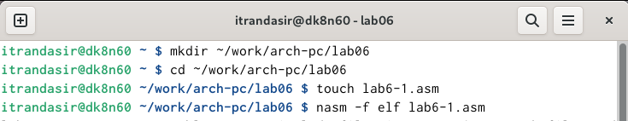  
   (рис 1)
2. Ввел в файл lab6-1.asm текст программы из листинга 6.1 (рис 2)  
   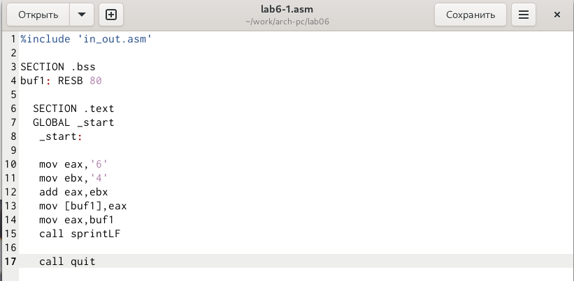  
   (рис 2)
3. Создал исполняемый файл и запустил его (рис 3)  
   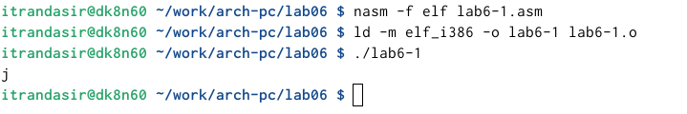  
   (рис 3)
4. Изменил текст программы и вместо символов, записал в регистры числа (рис 4)  
   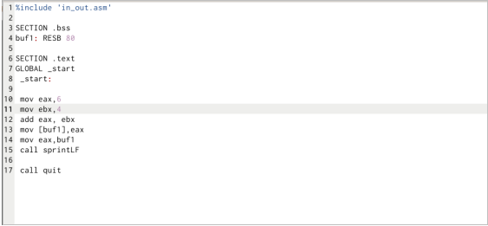  
   (рис 4)
5. Создал исполняемый файл и запустил его (рис 5)  
   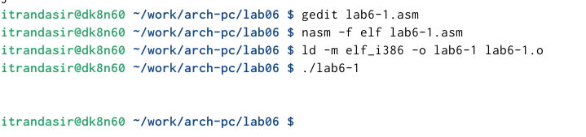  
   (рис 5)
6. Создал файл lab6-2.asm в каталоге ~/work/arch-pc/lab06 и ввел в него текст программы (рис 6)  
   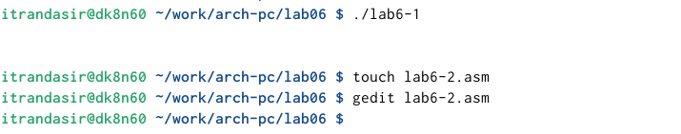  
   (рис 6)
7. Создал исполняемый файл и запустил его (рис 7)  
   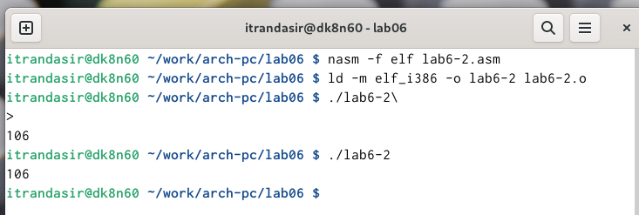  
   (рис 7)
8. Изменил файл lab6-2.asm (рис 8)  
   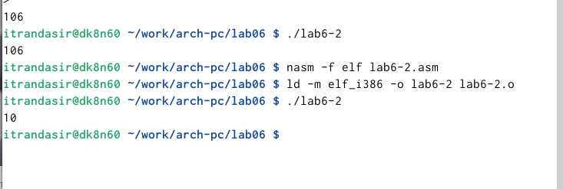  
   (рис 8)
9. Заполнил lab6-3.asm (рис 9)  
   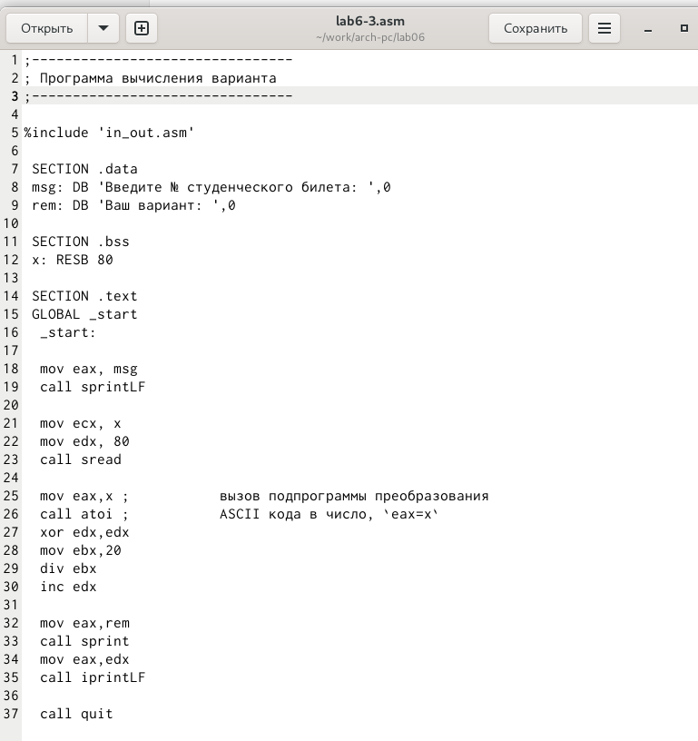  
   (рис 9)
10. Cоздал исполняемый файл и запустил его (рис 10)  
    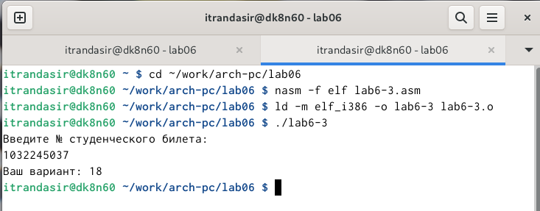  
    (рис 10)
11. Ответы на вопросы:
12. Какие строки листинга 6.4 отвечают за вывод на экран сообщения ‘Ваш вариант:’?  
    mov eax,rem call sprint
13. Для чего используется следующие инструкции?  
    mov ecx, x mov edx, 80 call sread  
    Для полученния данных с клавиатуры.
14. Для чего используется инструкция “call atoi”?  
    Для преобразования ASCII кода в число.
15. Какие строки листинга 6.4 отвечают за вычисления варианта?  
    xor edx,edx mov ebx,20 div ebx inc edx
16. В какой регистр записывается остаток от деления при выполнении инструкции “div ebx”?  
    В edx
17. Для чего используется инструкция “inc edx”?  
    Увелечение edx на 1
18. Какие строки листинга 6.4 отвечают за вывод на экран результата вычислений?  
    mov eax,edx call iprintLF

# 4 Задание для самостоятельной работы

1. Создал файл lab6-4.asm и заполнил его для вычесления 3(𝑥 + 10)−20 см (рис 11)  
   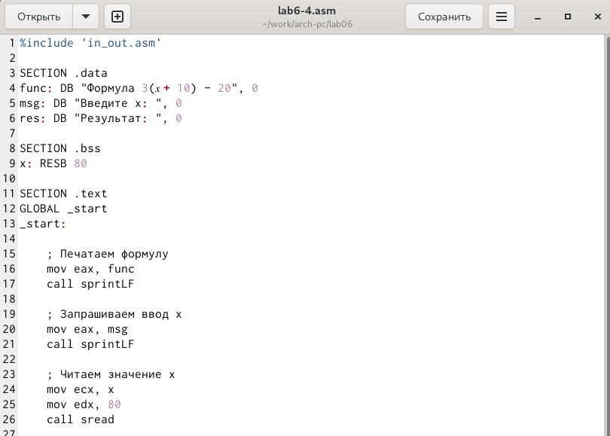  
   (рис 11)
2. Cоздал исполняемый файл и проверил его работу на 1 и 5 см (рис 12)  
   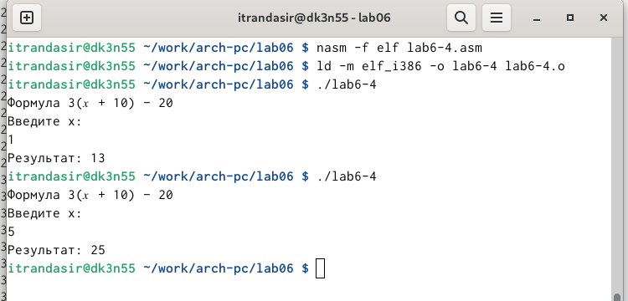  
   (рис 12)

# 5 Выводы

Я освоил арифметические инструкции языка ассемблера в NASM.

1. Таненбаум Э., Бос Х. Современные операционные системы. 4-е изд. СПб.: Питер, 2015. 1120 с.

2. Robbins A. Bash Pocket Reference. O’Reilly Media, 2016. 156 с.

3. Zarrelli G. Mastering Bash. Packt Publishing, 2017. 502 с.

4. Newham C. [Learning the bash Shell: Unix Shell Programming](http://www.amazon.com/Learning-bash-Shell-Programming-Nutshell/dp/0596009658). O’Reilly Media, 2005. 354 с.